Борщівський НВК « ЗНЗ І-ІІІ ступенів №3-гімназія ім. Р.Андріяшика »

ІГРОВІ МЕТОДИ НАВЧАННЯ БІОЛОГІЇ
« ГРАЮЧИСЬ-ВЧУСЯ ! »

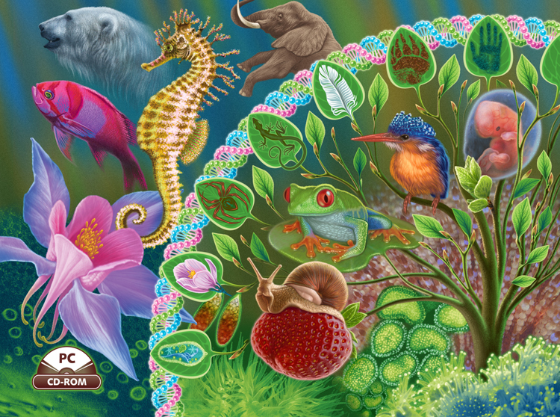

БОРЩІВ 2018

Укладач: Водовіз Н.А., вчитель біології Борщівського НВК «ЗНЗ І-ІІІ ступенів
№3-гімназія імені Романа Андріяшика »

Рецензент: Мазурок М.П., головний спеціаліст відділу освіти Борщівської
міської ради

Посібник містить відповіді на основні питання педагога- як зробити урок цікавим, захоплюючим і домогтися , щоб він розвивав розумову активність учня, його пізнавальні інтереси. Висвітлені педагогічні технології які дозволяють дитині розкрити свої знання. Один із найефективніших – ігрові методи навчання. Рекомендується для вчителів біології загальноосвітніх навчальних закладів.
Допоможе вчителю підготувати цікавий урок. Методичні поради вчителям біології.

Схвалено науково-методичною радою відділу освіти Борщівської міської ради
(протокол №4 від 29.05.2018р. )

Передмова
Відомо, що успішному засвоєнню навчального матеріалу сприяє постійний інтерес дитини до предмета який вивчається. Потурбуватись про виникнення та зростання цього інтересу – справа вчителя. Пропоную розглянути один із методів навчання урок-гру. Цей ефективний метод дозволяє поглибити знання учнів, підвищити інтерес до предмета, розвиває навички роботи з додатковою літературою. А яка дитина не любить пограти, хоч віна і зростом під два метри? Урок-гру можна провести на уроках повторення і узагальнення вивченого, контролю знань учнів та ін. На всіх цих уроках проговорюється як новий, так і раніше вивчений матеріал, встановлюються зв'язки з іншими предметами.
Характерна особливість цих ігор у тому, що вони налаштовують діяльність школярів на репродуктивному рівні застосування знань і найбільш ефективно використовуються при перевірці знань. Ігрова форма проведення уроків дозволить зробити цікавими і захоплюючими навіть нудні теми предмета. Пропонуються варіанти ігрових методів , розробки уроків з біології.

ЗМІСТ
- Передмова 1
- Гра як метод навчання 3
- Урок - гра у формі ефіру відомих телепередач на тему «Форми розмноження. Безстатеве розмноження» 24
- Інтелектуальна гра «Зоряний час» 33
- Урок-гра з біології «Плазуни» 45
- Урок-гра «Грибничок» 52
- Брейн-ринг «Роль риб у водних екосистемах. Їх значення у житті людини» 56
- Література: 68

Гра як метод навчання
Значення педагогічної гри
Значення гри неможливо вичерпати й оцінити розважально-реактивними можливостями. У тому і є її феномен, що, будучи розвагою, відпочинком, вона здатна перерости в навчання, у творчість, у терапію, у модель типу людських відносин і проявів у праці.
Гру як метод навчання, передачі досвіду старших поколінь молодшим люди використовували з давніх-давен. Широке застосування гра знаходить у народній педагогіці, у дошкільних і позашкільних установах. У сучасній школі, що робить ставку на активізацію та інтенсифікацію навчального процесу, ігрова діяльність використовується в таких випадках:
- як самостійні елементи в технології для засвоєння поняття, теми та навіть розділу навчального предмета;
- як елемент більш загальної технології;
- як урок або його частини (введення, контроль);
- як технологія позакласної роботи.
Поняття «ігрові педагогічні технології» включає досить велику групу методів і прийомів організації педагогічного процесу у формі різних педагогічних ігор. На відміну від ігор взагалі, педагогічна гра має істотну ознаку - чітко поставлену мету навчання й відповідні їй педагогічні результати, які можуть бути обґрунтовані, виділені в явному вигляді й характеризуються навчально-пізнавальною спрямованістю. Ігрова форма занять створюється на уроках за допомогою ігрових прийомів і ситуацій, що виступають як засіб спонукання, стимулювання до навчальної діяльності.
Реалізація ігрових прийомів і ситуацій при визначеній формі занять відбувається за такими основними напрямами:
- дидактична мета ставиться перед учнями у формі ігрового завдання;
- навчальна діяльність підкоряється правилам гри;
- навчальний матеріал використовується в якості її засобу;
- у навчальну діяльність уводиться елемент змагання, що переводить дидактичне завдання в ігрове;
- успішне виконання дидактичного завдання пов'язується з ігровим результатом.
Гра - школа професійного та сімейного життя, школа людських відносин. Але від звичайної школи вона відрізняється тим, що людина, навчаючись у ході гри, і не підозрює про те, що чомусь учиться. У звичайній школі неважко вказати джерело знань. Це вчитель - особа навчальна. Процес навчання може вестися у формі монологу (учитель пояснює, учень слухає) і у формі діалогу (або учень ставить запитання вчителеві, якщо він чогось не зрозумів й у стані своє розуміння зафіксувати, або вчитель опитує учнів з метою контролю). У грі немає джерела знань, що пізнається легко, немає учнів. Процес навчання розвивається мовою дій, вчаться й учать усі учасники гри в результаті активних контактів один з одним. Ігрове навчання ненав'язливе. Гра здебільшого добровільна й бажана.
Основні функції гри: Місце і роль ігрової технології в навчальному процесі, сполучення елементів гри та навчання багато в чому залежать від розуміння вчителем функцій педагогічних ігор.
Функція гри - її різноманітна корисність. У кожного виду гри своя корисність. Виділимо найбільш важливі функції гри як педагогічного феномена культури.
Соціокультурне призначення гри. Гра - найсильніший засіб соціалізації дитини, що включає в себе як соціально контрольовані процеси їх цілеспрямованого впливу на становлення особистості, засвоєння знань, духовних цінностей і норм, властивих суспільству чи групі однолітків, так і спонтанні процеси, що впливають на формування людини. Соціокультурне призначення гри може означати синтез засвоєння людиною багатства культури, потенцій виховання й формування її як особистості, що дозволяє функціонувати в якості повноправного члена колективу.
Функція міжнаціональної комунікації. І. Кант уважав людство самою комунікабельністю. Ігри національні й у той же час інтернаціональні, міжнаціональні, загальнолюдські. Ігри дають можливість моделювати різні ситуації життя, шукати вихід з конфліктів, не вдаючись до агресивності, учать розмаїтості емоцій у сприйнятті всього існуючого в житті.
Функція самореалізації людини у грі. Це одна з основних функцій гри. Для людини гра важлива як сфера реалізації себе як особистості. Саме в цьому плані їй важливий сам процес гри, а не її результат, конкуренція чи досягнення якої-небудь мети. Процес гри - це простір для самореалізації. Людська практика постійно вводиться в ігрову ситуацію, щоб розкрити можливі чи навіть наявні проблеми в людини й моделювати їхнє зняття.
Комунікативна гра. Гра - діяльність комунікативна, хоча за чисто ігровими правилами і конкретна. Вона вводить учня в реальний контекст складних людських відносин. Будь-яке ігрове суспільство - колектив, що виступає стосовно кожного гравця як організація й комунікативний початок, що має безліч комунікативних зв'язків. Якщо гра є формою спілкування людей, то поза контактами взаємодії, взаєморозуміння, ніякої гри між ними бути не може.
Діагностична функція гри. Діагностика - здатність розпізнавати, процес постановки діагнозу. Гра володіє завбачливістю; вона діагностичніша, ніж будь-яка інша діяльність людини, по-перше, тому, що індивід поводиться у грі на максимумі проявів (інтелект, творчість); по-друге, гра сама по собі - це особливе «поле самовираження».
Ігротерапевтична функція гри. Гра може й повинна бути використана для подолання різних труднощів, що виникають у людини в поведінці, у спілкуванні з оточуючими, у навчанні. Оцінюючи терапевтичне значення ігрових прийомів, Д. Ельконін писав, що ефект ігрової терапії визначається практикою нових соціальних відносин, які отримує дитина в рольовій грі.
Функція корекції у грі. Психологічна корекція у грі відбувається природно, якщо всі учні засвоїли правила й сюжет гри, якщо кожен учасник гри добре знає не тільки свою роль, а й ролі своїх партнерів, якщо процес і мета гри їх поєднують. Корекційні ігри здатні надати допомогу учням з такою поведінкою, яка відхиляється від прийнятої норми, допомогти їм упоратися з переживаннями, що перешкоджають їхньому нормальному самопочуттю й спілкуванню з однолітками у групі.
Розважальна функція гри. Розвага - це потяг до різного, різноманітного. Розважальна функція гри пов'язана зі створенням певного комфорту, сприятливої атмосфери, щиросердечної радості як захисних механізмів, тобто стабілізації особистості, реалізації рівнів її домагань. Розвага в іграх - пошук. Гра має магію, здатну давати поживу фантазії, що виводить на розважальність.
Ігрові мотиви й організація ігор
Ігрові форми навчання, як жодна інша технологія, сприяють використанню різних способів мотивації.
- Мотиви спілкування:
- учні, спільно вирішуючи завдання, беручи участь у грі, вчаться спілкуватися, ураховувати думку товаришів;
- при рішенні колективних завдань використовуються різні можливості учнів;
- спільні емоційні переживання під час гри сприяють зміцненню міжособистісних відносин.
- Моральні мотиви:
- у грі кожен учень має виявити себе, свої знання, уміння, свій характер, вольові якості, своє ставлення до діяльності, до людей.
- Пізнавальні мотиви:
- кожна гра має близький результат (закінчення гри), стимулює учня до досягнення мети (перемоги) й усвідомлення шляху досягнення мети (треба знати більше інших);
- у грі команди чи окремі учні споконвічно рівні (немає відмінників і трієчників, є гравці). Результат залежить від самого гравця, рівня його підготовленості, здібностей, витримки, умінь, характеру;
- знеособлений процес навчання у грі здобуває особистісне значення. Учні приміряють соціальні маски, поринають в історичну обстановку й відчувають себе частиною досліджуваного історичного процесу;
- ситуація успіху створює сприятливе емоційне тло для розвитку пізнавального інтересу. Невдача сприймається не як особиста поразка, а як поразка у грі й стимулює пізнавальну діяльність (реванш);
- змагальність - невід'ємна частина гри - притягальна для дітей;
- у грі завжди є якесь таїнство - неотримана відповідь, що активізує розумову діяльність учня, штовхає на пошук відповіді;
- думка шукає вихід, вона спрямована на рішення пізнавальних завдань. До педагогічних підходів організації дитячих ігор, на наш погляд, необхідно віднести ряд таких моментів.
Вибір гри. Вибір гри в першу чергу залежить від того, яка дитина, що їй необхідно, які виховні завдання вимагають свого розв'язання. Якщо гра колективна, необхідно добре знати, який склад граючих, їх інтелектуальний розвиток, фізична підготовленість, особливості віку, інтереси, рівні спілкування й сумісності тощо. Вибір гри залежить від часу її проведення, природно-кліматичних умов, довжини часу, світлового дня й місяця її проведення, від наявності ігрових аксесуарів, від конкретної ситуації, що склалася в дитячому колективі. Мета гри перебуває за межами ігрової ситуації, і результат гри може виражатися у вигляді зовнішніх предметів і всіляких виробів (моделі, макети, іграшки, конструктори, ляльки тощо), «продуктів» художньої творчості, нових знань.
Гра здатна виступати засобом отримання чогось, хоча джерелом її активності є завдання, добровільно взяті на себе особистістю, ігрова творчість і дух змагання. В іграх дитиною здійснюються цілі декількох рівнів, взаємозалежних між собою.
Перша мета - задоволення від самих процесів гри. У цій меті відбита установка, що визначає готовність до будь-якої активності, якщо вона приносить радість.
Мета другого рівня - функціональна, вона пов'язана з виконанням правил гри, розігруванням сюжетів, ролей.
Мета третього рівня відбиває творчі завдання гри - розгадати, угадати, розплутати, домогтися результатів і т. п.
Пропозиція гри дітям. Головне завдання у пропозиції гри полягає в порушенні інтересу до неї, у такій постановці питання, коли збігаються цілі виховання й бажання дитини. У пропозицію гри входить пояснення її правил і техніки дій. Пояснення гри є моментом дуже відповідальним. Гру варто пояснювати коротко й точно, безпосередньо перед її початком. У пояснення входять назва гри, розповідь про її зміст і пояснення основних і другорядних правил, у тому числі розрізнення граючих, пояснення значення ігрових аксесуарів.
Обладнання й оснащення ігрової площі, її архітектура. Місце гри має відповідати її сюжету, змісту, підходити за розміром для кількості граючих, бути безпечним, гігієнічно нормативним, зручним для дітей; не мати відволікаючих факторів.
Будь-який мікросвіт гри у дворі, у школі вимагає свого архітектурного та значеннєвого рішення, має ігровий естетичний план, що відповідає вимогам до віку дітей, їхнім прагненням до яскравого, неосяжного, героїчного, романтичного, казкового.
Розбивка на команди, групи, розподіл ролей у грі. Ігровим звичайно називають колектив дітей, створений для проведення ігор. Ігрова практика дітей нагромадила чимало демократичних ігротехнічних прикладів поділу на мікроколективи граючих, зокрема жеребкування, лічилки.
Один з відповідальних моментів у дитячих іграх - розподіл ролей. Вони можуть бути активними та пасивними, головними та другорядними.
Розподіл не повинен залежати від статі дитини, віку, фізичних особливостей.
З огляду на те, яка роль особливо корисна для дитини, вихователь використовує такі прийоми:
- призначення на роль безпосередньо дорослим;
- призначення на роль через старшого (капітана, ведучого);
- вибір на роль за підсумками ігрових конкурсів (кращий проект, костюм, сценарій);
- добровільне прийняття ролі дитиною за її бажанням;
- черговість виконання ролей у грі.
При розподілі командних ролей варто робити так, щоби роль допомагала неавторитетним зміцнити авторитет, неактивним - виявити активність, недисциплінованим - стати організованими, дітям, які чимось себе скомпрометували, повернути загублений авторитет, новачкам і дітям, які цураються дитячого колективу, - виявити себе, здружитися з усіма.
Необхідно стежити за тим, щоб у ролі була дія: роль без дії мертва, дитина вийде із гри, якщо їй нема що робити. Не можна використовувати у грі негативні ролі, вони прийнятні тільки в гумористичних ситуаціях.
Розвиток ігрової ситуації. Під розвитком розуміється зміна положення граючих, ускладнення правил гри, зміна обстановки, емоційне насичення ігрових дій. Учасники гри соціально активні, оскільки ніхто з них не знає до кінця всіх способів і дій виконання своїх функціональних завдань у грі. У цьому міститься механізм забезпечення інтересу й задоволення від гри.
Основні принципи організації гри:
- відсутність примусу будь-якої форми при залученні дітей у гру;
- принцип розвитку ігрової динаміки;
- принцип підтримування ігрової атмосфери (підтримка реальних почуттів дітей);
- принцип взаємозв'язку ігрової та неігрової діяльності;
- принципи переходу від найпростіших ігор до складних ігрових форм;
- логіка переходу від простих ігор до складних пов'язана з поступовим поглибленням різноманітного змісту ігрових занять і правил.
Безумовне одне - виховна, освітня цінність інтелектуальних ігор залежить від участі в них педагогів.
Перед учителем постають завдання:
- опиратися на досягнення попереднього віку;
- прагнути мобілізувати потенційні можливості конкретного віку;
- підготувати «ґрунт» для наступного віку, тобто орієнтуватися не тільки на наявний рівень, а й на зону найближчого розвитку мотивів до навчальної діяльності.
Урок, проведений в ігровій формі, вимагає певних правил.
- Попередня підготовка. Треба обговорити коло питань і форму проведення. Повинні бути заздалегідь розподілені ролі. Це стимулює пізнавальну діяльність.
- Обов'язкові атрибути гри: оформлення, карта міста, корона для короля, відповідна перестановка меблів, що створює новизну, ефект несподіванки й буде сприяти підвищенню емоційного тла уроку.
- Обов'язкова констатація результату гри.
- Компетентне журі.
- Обов'язкові ігрові моменти ненавчального характеру (проспівати серенаду, проскакати на коні й т. п.) для переключення уваги та зняття напруги.
Головне - повага до особистості учня, не вбити інтерес до гри.
Конфуцій сказав: «Учитель та учень ростуть разом». Ігрові форми уроків дозволяють рости як учням, так і вчителеві.
Метод дидактичної гри
Дидактична гра передбачає створення особливих умов для навчання учнів під час навчально-виховного процесу. Під час її проведення активізація розумової діяльності школярів досягає максимуму, а участь у роботі кожного школяра становить 90-95%. У дидактичних іграх ігрова діяльність спеціально планується і пристосовується для навчальних цілей. Дидактичні ігри – це різновид ігор за правилами.
Не варто оцінювати дидактичну гру лише з позицій навченості дитини. Її цінність передусім в тому, що вона виконує роль емоційної розрядки, запобігає втомі дітей, знижує гіподинамію.
Особливостями дидактичної гри є:
- правильно продуманий ігровий задум; дидактичне завдання повинно бути цікавим для дитини;
- правильно організований початок; він може бути звичайним, коли вчитель повідомляє назву гри і спрямовує увагу дітей на наявний дидактичний матеріал та інтригуючим, цікавим, захоплюючим, таємничим;
- створення умов суперництва (“хто швидше і якісніше виконає завдання”).
Правильно продумана гра дає високий результат в опануванні учнями навчального матеріалу, а успіх значною мірою залежить від правильного використання обладнання.
Оптимальними способами використання ігрової діяльності є: коли весь урок будується як дидактична гра, коли гра є структурним елементом уроку.
Головними умовами ефективного застосування дидактичних ігор є:
- органічне включення в навчальний процес самої гри;
- захоплюючі назви;
- наявність справді ігрових елементів;
- обов’язковість правил, які не можна порушувати;
- емоційне ставлення самого вчителя до ігрових дій.
Наводимо приклади таких ігор.
Дидактична гра “Доміно”.
Гра складається з карток-доміно, на яких зображені рослини і тварини.
Правила гри: необхідно скласти трофічні зв’язки між вказаними об’єктами.
Дидактична гра “Біоценоз”
Гра складається з дидактичних карток-пазлів. Якщо картки скласти разом, то виникне цілісна картина біоценозу.
Правила гри: Картки перемішуються, як гральні карти. Один із учнів витягує одну картку і прикріплює її магнітами до магнітної дошки. Решта карток роздається учасникам гри. Вони повинні скласти картинку біоценозу. Роботу можна проводити і окремими групами
Дидактична гра “Знайди свій дім”
Гра складається з карток двох типів: на одних зображені тварини, на інших їх будівля.
Правила гри: одним учням роздаються картки із зображенням тварин, іншим – із зображенням будівель. Учні, у яких картки із зображенням домівок тварин сидять на місті, не рухаються, а учні, у яких картки із зображенням тварин повинні знайти свою домівку.

Метод розважальних ігор
Розважальні ігри - приходять вчителю на допомогу у важку хвилину. Їх головна мета – подолати одноманітність, нудьгу і байдужість на уроці. Вчителю необхідно прикласти мінімум зусиль і урок стане цікавим та ефективним. Розважальні ігри - можуть бути побудовані на основі всім відомих дитячих та телевізійних іграх: “Що? Де? Коли?”, “Брейн-ринг”, “Орел і решка” та інші.
Педагогу необхідно лише пам’ятати: все, що містить елемент гри можна використати на уроці – гральні кості; кубики; монетку(іграшкову), яка підкидається до гори “орел” чи “решка”; жеребкування; гра із закритими очима “тепло-холодно”; гра “Замри!” та інші.
Даний метод може бути й методичним прийомом, все залежить від цілі і мети його використання. Наведемо деякі приклади таких ігор.
“Літак”
Розбийте клас на міні-групи (по 4 дитини). Кожна група нехай зробить паперового літака, на крилах якого напише завдання для іншої групи, і запустить його в певному напрямку. До якої групи літак долетить, та й дає відповідь на питання.
“Логічний ланцюжок”
Це всім відома гра у букви, коли остання буква одного слова стає першою іншого. Наприклад: біосфера – анабіоз – зоофаг – гідробіонт – ботане – …
“Естафета”
Клас розбивається на команди. Всі отримують однакове завдання. Перемагає команда, яка швидше виконає завдання.
Метод рольових ігор
Метою розігрування конкретної життєвої ситуації за ролями є визначення учнями власного ставлення до неї, набуття ними досвіду шляхом гри, подальший розвиток уяви й навичок критичного мислення; сприяння висловленню суджень та думок; виховання здатності находити і розглядати альтернативні можливості дій; співчувати іншим.
У ході рольової гри учасники “розігрують за ролями” конкретну проблему або ситуацію. Порядок підготовки й реалізації, а також вимоги до застосування методу такі.
    - Якщо рольову гру використовують у навчальному процесі, вона потребує ретельної підготовки. Початкові вправи мають бути простими, з подальшим ускладненням.
    - Продумайте, як буде проходити рольова гра. Сценарій можна скласти у вигляді:
- розповіді, під час якої ведучий розкриває суть справи, а решта учнів озвучують її, розкриваючи зміст через ролі “своїх” персонажів;
- інсценізації, під час якої герої діють частково спонтанно, без підготовлених діалогів, але відтворюють основну ідею інсценізації;
- моделювання ситуації, коли учням дається можливість відчути себе в тій чи іншій ролі (професії) і можливість самостійно прийняти рішення.
Є чотири основні елементи:
а) попереднє планування і підготовка вчителя;
б) підготовка і тренування учнів;
в) активна участь класу в проведенні вправи;
г) ретельне обговорення і міркування з приводу вправи.
Не очікуйте відшліфованої гри від самого початку. Дайте учням змогу провести рольову гру й імітувати ситуації. Змінюйте види діяльності. Такі вправи треба проводити в обстановці довіри, щоб учні не почувалися ніяково. Учні мають розуміти, що реагувати можна по-різному. Практика допоможе учням почуватися впевненіше під час проведення цих вправ.
Після проведення гри необхідно вивести дітей із ролей. Для цього проводять детальне обговорення ситуації.

Метод симуляції або імітаційної гри
Вчителі постійно стикаються з тим, що учні досить часто не здатні застосувати знання на практиці. Причин цього багато, але одна з них – відсутність системного мислення на основі інтегрованих зв’язків як між різними дисципліни, так і всередині однієї. Друга причина полягає у використанні пасивних методів навчання, що спрямовані лише на засвоєння учнями навчального матеріалу та його відтворення. Використання імітаційних ігор створює можливості “занурення” школярів в процес навчання, активної співпраці і взаємодії.
Імітаціями називають процедури з виконанням певних простих відомих дій, які відтворюють будь-які явища навколишньої дійсності.
Існує досить багато визначень імітаційних ігор, суть яких полягає у штучному створенні ситуації, що віддалено нагадує життєву.
Імітаційна гра – це групова вправа з вироблення послідовних рішень в штучно створених умовах, що імітують реальну соціальну обстановку.
Імітаційна гра дозволяє охопити одночасно процеси, що відбуваються в природі протягом багатьох років, “стиснути” їх в масштабі ігрового часу, певним чином змоделювати, отримавши досить реальну картину можливих природних процесів. Під час імітаційних ігор:
- педагог виконує роль консультанта;
- відбувається персоналізація і кооперація ігрового навчання;
- зростає активність учнів.
Кожна імітаційна гра має свої особливості, хід виконання, правила. Тому детально описати загальну структуру ведення імітаційної гри неможливо, проте існують певні вимоги до них:
- імітаційна гра починається із створення ситуації – модельної дійсності;
- під час гри обов’язково змінюється один з параметрів моделі, що дає можливість діяти учням за принципом “що буде, якщо…” і дослідити альтернативні варіанти прийняття рішень.
Імітаційні ігри розвивають уяву та навички критичного мислення, сприяють застосуванню на практиці вміння вирішувати проблеми. Професор О. Пометун рекомендує організувати імітаційну гру за такою схемою:
1.Виберіть явище, тему для імітації.
2.Сплануйте все, що необхідно для неї, продумайте участь в ній усього класу.
3.Надайте учням достатньо інформації, щоб вони могли впевнено виконувати всі передбачені процедури, і одночасно, вчитися.
4.Перед імітацією зробіть короткий вступ.
5.Заздалегідь продумайте запитання для підбиття підсумків.
В якості ілюстрації наведемо приклад імітаційної гри “Острів”.
Пояснення гри за допомогою вірша:
Десь далеко в океані
Виник острів без життя.
А що трапилось з ним далі,
Розповім сьогодні я.
Острів був голий і дуже негарний,
Ніколи на ньому ніщо не росло.
Аж ось, із країни далекої, раптом
Насіння, з десяток, сюди занесло.
Почало насіння те проростати:
Вологи хватало, і сонця, й тепла…
З’явилась рослинність. Ніщо не мішало
Рости їй, відсутня була боротьба.
Став острів цей гарним і дуже зеленим,
І стали до нього плисти кораблі.
Не часто трапляється в морі соленім
Такий ось, зелений, оазис землі.
Невдовзі у морі сталось нещастя:
У штормі загинув один пароплав.
Залишились три миші, на їхнє щастя,
Ледве доплили до острова вплав.
Якось до острова судно пристало,
Що везло з країни в країну товар.
Тихенько дві пари кролів з нього зникло.
Ніхто не помітив. Відплив пароплав.
Так екосистема склалась повільно:
Живуть-поживають, травку жують…
Недовго життя їх було спокійним –
Хижак, де є жертва, завжди тут як тут.
Лисиці і ласки з’явились невдовзі
(а як і коли не знає ніхто).
Спробуйте самі ви здогадатись,
І розібратись, хто їсть кого.
З досвіду знаєм таку аксіому
(кожний її, навіть з вас, підтвердить)
Один є хижак, чи довго другому
З’явитись? І ось уже беркут летить.
Йому все єдино: чи лис, а, чи ласки,
Чи миша маленька, чи кріль у траві…
Яскраві з’явились у цьому просторі
Живлення складні природні зв’язки.
І склався порядок на довгі роки,
Один їсть одного порядок навік.
З’явився, нарешті, володар природи:
Великий, могутній і злий чоловік!
І ось він наводить свої порядки –
Лисичок і ласок почав він ловить,
Розорювать землі під поле та грядки,
І ставить капкани, і кролика вбить.
Невже він зруйнує порядок, що склався,
Порядок, що міг закріпитись навік?
Тож, думайте діти, і спробуйте дати
Висновки ви, що може вчинить людина!?
Н. Епишева (переклад автора)
Кожній групі роздається пакет гри і матриця.
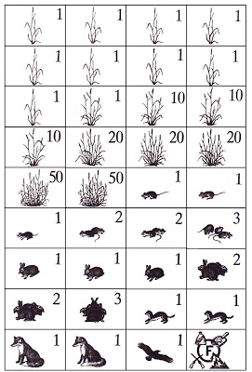

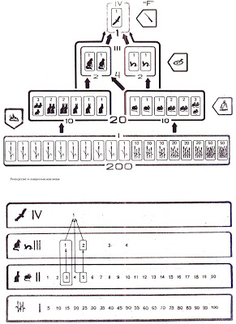

Правила гри:
1) В гру грають 4 і більше учасників.
2) Всі картки перетасовують і роздають учасникам гри порівну.
3) За один хід учасник може викласти одну картку.
4) Спочатку викладаються рослини, потім рослиноїдні тварини і т .д.
5) Картки викладаються учасниками по колу. Одне коло гри відповідає одному рокові існування екосистеми.
6) При викладанні карток треба ураховувати достатність їжі для кожної особини консументів різного порядку.
7) Якщо в гравця немає можливості викласти відповідну картку, то він пропускає хід.
8) Гра закінчується в момент, коли в одного з учасників залишаться картки.
9) В грі є картка F, яка позначає антропічний фактор (пожежа знищує рослини; капкани і отрутохімікати – мишей, кроликів і лисиць; полювання – ласок, лисиць, беркута). Кожний граючий може викласти картку в любий момент гри і на любому рівні. При цьому вважається, що загине половина організмів кожного виду. Цю половину повинен забрати наступний гравець. Якщо кількість організмів з даного трофічного рівня не ділиться на 2, то слід забрати більшу половину. За ланцюгами живлення також проводяться відповідні зміни кількості особин.
Пам’ятка.
На кожну рослиноїдну тварину припадає 10 одиниць корму, але можливе існування і при наявності 5 одиниць.
Кожній лисиці необхідно або 3 миші, або 1 кролик.
Кожна ласка потребує 3 миші.
Беркуту потрібно або 2 лисиця, або 2 ласки, або 1 лисиця і 1 ласка, або 1 лисиця (ласка) і 2 кролики, або 1 лисиця (ласка) і 3 миші, або 5 рослиноїдних тварин.
Складніші імітаційні ігри інколи називають симуляціями, або ситуативним моделюванням, хоча чіткого розмежування в літературі немає. Що ж вони собою представляють?
Симуляції – це створені вчителем ситуації, під час яких учні копіюють у спрощеному вигляді процедури суспільного життя. Це своєрідні рольові ігри з використанням чітко визначених і відомих ролей та кроків, які повинні здійснити виконавці: судові, парламентські, громадські слухання, збори, дебати тощо.
Симуляції є “мініатюрною” версією реальності. Ця технологія ілюструє певні явища і механізми: процедури прийняття рішень в органі місцевого самоврядування, механізм зростання прибутків підприємства, медичний консиліум тощо. Симуляція дає можливість учням глибоко вжитися в проблему, зрозуміти її зсередини. Для проведення симуляції необхідно:
1.Виберіть тему для симуляції та основне питання, яке будуть вирішувати учні.
2.Сплануйте сценарій симуляції, продумайте розподіл ролей, участь у грі всього класу.
3.Надайте учням достатньо інформації, чіткі інструкції, щоб вони могли переконливо виконувати свої ролі і, одночасно, вчитися.
4.Перед симуляцією зробіть короткий вступ.
5.Заздалегідь продумайте запитання для підбиття підсумків.
Поширеною технологією симуляційної гри на уроках біології є медичний консиліум.
Наведемо приклад симуляційної гри
“Медичний консиліум”
Тема: Різноманітність паразитичних червів і боротьба з ними.
Основним елементом уроку є симуляція, яка проводиться у такий спосіб: 4 учнів отримують попередні завдання – вивчити текст, в якому описано ситуацію життя (імітатори хворої людини).
Клас розбивається на 4-и групи (імітатори лікарів або студентів-практикантів), які отримують роздруковані матеріали “Короткий довідник лікаря-паразитолога”, а також різноманітну наочність та обладнання: мікроскопи, мікропрепарати, вологі препарати, таблиці, малюнки, схеми циклів розмноження паразитичних червів. За розповіддю “хворого пацієнта” учні “лікарі-паразитологи” повинні встановити діагноз.
Наведемо ще один приклад імітаційної гри.
Імітаційна гра “Завод”
Клас необхідно поділити на дві групи: адміністрація заводу і мешканці міста. В кожній групі учасники знаходять собі пару.
Опис ситуації:
В містечку К. розташовано великий хімічний завод, що виробляє мінеральні добрива. На ньому працює чимало людей. Партія зелених розпочала кампанію, щоб закрити завод. Але, якщо його закриють, більшість мешканців містечка К.. втратить роботу і залишиться без засобів для свого існування та існування членів їхніх сімей. Зелені аргументують тим, що завод треба закрити, тому що він сильно забруднює навколишнє середовище, і це є причиною захворювання багатьох дітей і дорослих.
Завдання:
Кожна пара має знайти собі пару серед мешканців містечка К. Упродовж 15 хвилин переведіть переговори в четвірках стосовно питання: чи закривати завод?
Кожна пара має чітко відстоювати власні інтереси, не заперечуючи при цьому інтересам протилежної сторони. Спробуйте знайти консенсус або компроміс. Ухваліть відповідне спільне рішення.
Після завершення переговорів кожна четвірка записує своє рішення на дошці.
Обговорення:
Чи легко було знайти розв’язання конфлікту? Чому?
Якою була позиція кожної четвірки (чого прагнула адміністрація, а чого мешканці міста)?
У чому полягали глибинні інтереси та потреби обох груп?
Якими були їхні спільні інтереси?
Яка частина (етап) переговорів виявилася найважчою?
Чи було досягнуто спільне рішення?
Якщо ні, то чому?
Чому так важко розв’язати реальні екологічні проблеми?
Самооцінка:
Учні повинні оцінити участь в грі за кожним із запропонованих показників від 0 до 3 балів, поставивши хрестик у відповідній колонці. Підсумуйте результат, поділіть його на 2 і отримаєте свій бал за роботу.
Твердження | Оціночні показники
 | Завжди  (3) | Звичайно (2) | Іноді  (1) | Ніколи  (0)
1.Чи вдавалося вам добре співпрацювати із своїми товаришами?
2.Чи намагалися ви дотримуватися правил переговорів?
3.Чи ретельно ви працювали над завданням?
4.Чи були ви толерантними до інших під час переговорів?
5.Чи висловлювали ви нові ідеї?
6.Чи вносили ви конструктивні пропозиції щодо спільного рішення?
7.Чи підбадьорювали, підтримували інших?
8.Чи брали активну участь в загальній дискусії після переговорів?

Метод ділової гри
Ділові ігри – це різновид імітаційних ігор, які також моделюють діяльність людини, проте дещо в іншому аспекті. Їх головна мета – виявлення рівня компетенцій учня з того чи іншого питання. Ці ігри відрізняються простотою в організації і широкою сферою застосування. Наведемо приклад такої гри.
“Компетентність”
Учасники:
1. Конкуренти – дві команди учнів;
2. Роботодавці (підприємці) – група учнів, що буде визначати переможців (переможця наймуть на роботу);
3. Арбітр – вчитель, що розв’язує спірні питання.
До гри:
1. Вчитель знайомить зі схемою гри.
2. Формує команди, визначає склад фірми (кращі учні).
Під час гри:
1. Вчитель оголошує тему.
2. Команди придумують одна одній по 5 завдань (2 репродуктивного змісту, 2 – проблемно-пошукового, 1 – творчого або конструкторського).
3. Команди по-черзі задають завдання і виконують їх. Якщо суперник не може виконати завдання, команда, що його задала, сама дає відповідь. Фірма під час відповіді виставляє оцінки (Наприклад, 5 балів за зміст завдання і 10 балів – за відповідь).
4. Підприємець оголошує рішення. Рішення може бути колективним та індивідуальним.
5. Арбітр робить остаточний висновок.
Гра може мати дещо й інші варіанти:
крім вказаних учасників, можуть бути і болільники;
команд може бути більше, які працюють за так званим кільцевим варіантом:
може бути варіант одночасної гри всіх команд, коли А дає завдання для всіх інших і т. д.;
тема гри може бути відома заздалегідь або оголошена безпосередньо на уроці.
Бажаю вам перемоги над нудними уроками!
Граючись – вчуся!

Урок - гра у формі ефіру відомих телепередач на тему «Форми розмноження. Безстатеве розмноження»
Опис: Я пропоную урок-гру за темою «Форми розмноження. Безстатеве розмноження», яка проводиться у формі ефіру деяких відомих телевізійних передач. З першої хвилини - «Оргмомент» і до останньої - «Рефлексія», він проходить із використанням ігрового сюжета. Початок «Прогнозі погоди», під ліричну мелодію, на найближчі 45 хвилин (психологічна установка на «добро») і потім віртуально потрапляють в телецентр «1+1», де, спочатку, озвучується «Програма передач на сьогодні» (етапи уроку), а потім заочно беруть участь в добре знайомих їм телевізійних іграх, які завуальовані під традиційні етапи уроку: кіножурнал «Хочу все знати!», «Що? Де? Коли?», «Хто хоче стати біологом?», «Город на вікні», і звичайно програма «Новини». Зміна одного етапу іншим супроводжується кількома акордами музичної заставки тієї телепередачі, яка починається (тобто наступний етап уроку), якщо дитина на секунду відволікається, то все одно зверне увагу на звук! В ході гри учні беруть участь практично у всіх видах діяльності властивих для даного уроку і віку.
Мета уроку:
- Сформувати теоретичні знання про форми розмноження організмів. Дати порівняльну характеристику способам безстатевого розмноження як у рослин, так і у тварин. Закріпити знання про спорове та вегетативне розмноженні рослин.
- Сприяти розвитку навичок наукового мислення, вміння аналізувати, синтезувати знання, ставити перед собою цілі і домагатися їх реалізації.
- Виховувати інтерес до уроків біології, через ігрову форму проведення уроку, застосування мультимедійного обладнання; повагу до вчителя, однокласників, їх праці (робота в парах і групах); відповідальне ставлення до власної роботи.
Тип уроку: вивчення нового матеріалу
Методи: словесний, наочний, практичний
Форма проведення уроку: ефір телепередач
Організаційна форма: групова робота, індивідуальна, робота в парах
Матеріали та обладнання:
- Мультимедійний проектор, екран, комп'ютер.
- Презентація «Вегетативне розмноження рослин з музичними заставками відомих телепередач, використовуваних на уроці.
- Модель «Вікно» для рефлексії (магніти, магнітна дошка).
Натуральні об'єкти: кімнатні рослини: сенполія, зефірантес, гібіскус, сансев'єра, хлорофітум.
Роздатковий матеріал:
- контрольні карти,
- інструкція для практичної роботи,
- етикетки для квітів,
- кольорові ручки (зелений - для взаємоперевірки)
- матеріал із ЗМІ «Клонування вівці Доллі », схеми для заповнення
«Форми розмноження організмів» (на кожного учня)
Обладнання для практичної роботи:
- невеликі горщики, заповнені грунтом ; (за кількістю учнів)
- палички для пікування;
- серветки;
- посадковий матеріал: стеблові живці гібіскуса, листові живці сенполії, пагони хлорофітума (відокремлені від вусів), кореневі живці сансевьери, цибулини зефірантеса; гладіолуси, тюльпани, бульби жоржин.
- вода для поливу рослин.

Хід уроку:
1. Організаційний момент:
Вчитель: Здрастуйте, діти! Сьогодні ми з вами заочно побуваємо в телецентрі «1+1» і приймемо участь в різних ефірах відомих вам телепередач. До того ж, кожен із вас піде з уроку з новим другом, а яким, ви дізнаєтеся трохи пізніше...
«Прогноз погоди» на найближчі 45 хвилин: в школі очікується спокійна, сонячна погода, грозових хмар в кабінеті біології та зливових дощів на обличчях дев'ятикласників не очікується...
Отже, програма телепередач на сьогодні (слайд)
• Кіножурнал «Хочу все знати!» (Вивчення нової теми)
• «Що? Де? Коли?»
• «Хто хоче стати біологом?» (Закріплення вивченого)
• «Город на вікні» (практична робота)
• «Новини» (підсумок уроку)
2. Вивчення нового матеріалу
Учитель: Отже, я вітаю вас у кіножурнал «Хочу все знати»!
- Про те, яку сьогодні будемо вивчати тему уроку, ви повинні вгадати самі, прочитавши на слайді слова американського біолога Міллера і відповівши на питання: «Про який процес йде мова?».
«Кожну секунду в нашому тілі сотні мільйонів неживих, але дуже дисциплінованих маленьких балерин сходяться, розходяться, шикуються в ряд і розбігаються в різні боки, немов танцюристи на балу, виконують складні па старовинного танцю. Цей найдавніший на Землі танець. Танець Життя. В таких танцях клітини тіла поповнюють свої ряди, і ми розвиваємося, і існуємо».
Про це ж процесі ще кажуть: «Це процес, за допомогою якого Життя примудряється обвести навколо пальця Час».
- Як ви думаєте, про який процес йде мова? (розмноження)
- Життя на Землі існує і триває у часі завдяки унікальному властивістю всіх живих організмів - здатності до розмноження. А що таке розмноження? (відтворення собі подібних), Кожну секунду на Землі гинуть десятки тисяч організмів. Одні від старості. Інші через хвороби, решту з'їдають хижаки... Ми зриваємо в саду квітку, наступаємо випадково на мурашку, вбиваємо комара, ловимо на озері щуку. Кожен організм смертна, тому будь-який вид має дбати про те, щоб його чисельність не зменшувалася. Смертність одних особин компенсується народженням інших.
- Запишіть число і тему уроку в зошити: «Форми розмноження. Безстатеве розмноження»
- Завдяки цій властивості, життя на нашій планеті існує і триває. Це єдиний шлях до безсмертя, саме в розмноженні полягає сенс життя будь-якого організму.
- Що лежить в основі розмноження організмів? (поділ клітин)
Вже на ранніх стадіях розвитку життя виникла здатність до розмноження, яка поступово удосконалювалася в процесі еволюції організмів.
- Які форми розмноження властиві живим організмам вам відомі?
Девізом нашої подальшої роботи я обрала слова А. Дістервега:
“Розвиток освіти жодній людині не можуть бути дані або повідомлені. Кожен, хто бажає до них прилучитися, повинен досягти цього власною діяльністю, власними силами, власним напруженням".
Тому я пропоную вам, в ході уроку заповнити ліву частину таблиці, яка лежить перед вами, а праву ми заповнимо на наступному уроці.
- Учитель: Яке розмноження називають безстатевим?
Учні: Безстатеве розмноження широко поширена в природі, найбільш поширене воно в одноклітинних, але часто зустрічається і у багатоклітинних. Для безстатевого розмноження характерні наступні особливості:
При безстатевому розмноженні бере участь тільки одна особина;
Здійснюється без участі статевих клітин;
В основі розмноження лежить мітоз;
Дочірні організми виникає з материнського, є точною його копією. Нащадки ідентичні і є точними генетичними копіями материнської особинами.
Перевага - швидке збільшення чисельності.
Недолік? Не забезпечує виживання у зміненій, мінливою середовищі.
- Учитель: Яке розмноження називається статевим?
Учні: Статеве розмноження - це розвиток нової особини, як правило з зиготи, що утворюється від злиття жіночих і чоловічих статевих клітин, тобто в результаті запліднення. Характерними особливостями статевого розмноження є:
У розмноженні беруть участь, як правило, 2 особини.
Відбувається з утворенням гамет.
Перевага: нащадки генетично відрізняються один від одного і від батьків.
Злиття гамет веде до збагачення спадкового матеріалу нащадків і кращої пристосованості до умов середовища.
Недолік: ризик залишитися без потомства.
Обговорення: у чому плюси і мінуси безстатевого розмноження. Узагальнити відповіді учнів (при безстатевому розмноженні в процес приймає участь одна особина, і нащадки виходять однакові з одним набором генів). Чому статеве розмноження вважається більш прогресивним (в результаті статевого розмноження особини несуть спадкові ознаки від двох батьків і в результаті виявляються більш життєздатні і краще пристосовані.)
- У багатьох видів існує чергування різних форм розмноження (статевого і безстатевого) що дозволяє їм оптимально вирішувати задачу відтворення собі подібних у різних умовах існування.
- У природі існують різні варіанти цих двох основних форм розмноження. Вчитель: Які форми безстатевого розмноження ви знаєте?
Учні: Поділ клітини, спороутворення, вегетативний....
Вчитель: Правильно! Заповніть схему перший спосіб безстатевого розмноження: поділ клітини. Які організми розмножуються цим способом? (бактерії, амеби, найпростіші.)
Вчитель: Другий спосіб безстатевого розмноження, який ви назвали - спорами. Перед вами на столах лежать гербарії різних рослин. Виберіть тільки ті, які розмножуються спорами. ( робота в групах: вибирають мохи, хвощі, плауни, папороті). Перевіряється правильність виконаного завдання. Записують в схему.
- Запишіть третій спосіб безстатевого розмноження, який ви назвали спочатку уроку - вегетативне розмноження.
Вчитель: Що значить вегетативне розмноження?
Учні: Частинами організму.
Вчитель: Правильно. Назвіть ці частини рослин. (....) Перед вами на слайді зображення трьох рослин. Ваше завдання: вгадати їх і назвати якими частинами розмножується кожне з них. (на слайді: картопля - бульбами, виноград - живцями, полуниця - вусами).
Зверніть увагу на наступний слайд: Які рослини зображені? (фіалка, тюльпан, пирій повзучий, вишня). Учні, переплуталися назви способу розмноження цих рослин. Ваше завдання, все розставити на свої місця. Отже, вишня розмножується (вилітають на слайді стрілки)-коренем, фіалка - листом, пирій повзучий - кореневищем, тюльпан - цибулиною). Заповніть схему.
- Скажіть, а безстатевим шляхом розмножуються тільки рослини? (....)
(на слайді зображені: гідра, дощовий черв'як, медуза і дріжджі)
Вчитель: Назвіть ці організми. Що їх об'єднує?
Учні: Гідра і дріжджі розмножуються брунькуванням, дощовий черв'як і медуза - можуть розмножуватися фрагментацією. Що станеться з дощовим черв'яком або медузою, якщо ми їх ненавмисно розділили. (відновлення втрачених частин тіла - регенерація)
Запам'ятайте:
Можемо різати гідру сміливо
Відновить своє тіло
Це не сенсація,
А регенерація.
У тварин в силу високої спеціалізації клітин організму вегетативне розмноження зустрічається значно рідше. Крім кишковопорожнинних, воно зустрічається у губок, плоских і деяких кільчастих червів . У багатоклітинних тварин новий організм утворюється з групи клітин, відокремленою від материнського організму.
Учитель: діти, а як буде називатися вегетативне розмноження зародків? (поліембріонія)
- У окремих видів ссавців (південноамериканський броненосець)(слайд) зустрічається вегетативне розмноження зародків, коли в ранній період ембріонального розвитку зародковий диск дає початок кільком особам (від 4до 8). Подібне явище можна спостерігати і у людини - однояйцеві близнюки. (слайд)
- А що станеться з однояйцевими близнюками, якщо відбудеться порушення в цитокінезі і зигота не повністю розділиться на 2 частини?) (сіамські близнюки - слайд)
- Як називається штучний спосіб безстатевого розмноження тварин? (клонування)
При будь-якій формі безстатевого розмноження нащадки є точною копією материнського організму і часто називаються клонами.
- Що таке клонування?
Діти: Клонування - це вирощування цілої особини з соматичної клітини. Клонування - це утворення ідентичних нащадків (клонів) шляхом безстатевого розмноження, процес виготовлення генетично ідентичних копій окремої клітини і організму.
Вчитель: учні! Вам напевно відомий випадок з появою на світ вівці Доллі. Про її клонування нам зараз розповість... (на попередньому етапі, одним з сильних учнів даю роздруківку матеріалу про вівцю Доллі, і він розповідає те, що зрозумів)
3. Закріплення
Вчитель: Я вітаю вас в ефірі телепередачі «Що? Де? Коли?» (муз. заставка і логотип передачі на слайді)
Інтригуючим моментом цієї гри є «чорний ящик». Не обійшлися без нього і ми. (Вчитель дістає «чорний ящик).Коли я йшла до вас на урок, я дістала з морозильної камери мікроорганізми, створила на кухні з того що було під рукою живильне середовище ним, і зараз вони, в цьому ящику не тільки харчуються, але ростуть і розмножуються! Що лежить у чорному ящику?
Учні: дріжджі. (вчитель дістає баночку з дріжджами, показує). Яким способом розмножуються дріжджі? (брунькуванням)
- Молодці! Перед вами на парті тестове завдання «Характеристика безстатевого розмноження». Ваше завдання, вибрати правильну відповідь на кожне питання.
(Робота в парах, взаємоперевірка. На слайді - правильно заповнена таблиця). Підніміть руку, у кого немає жодної помилки! Ви отримуєте «5»,одна помилка?«4», дві помилки? «3». Молодці! Ви чудово впоралися із цим завданням!
- Вчитель: Отже, я запрошую вам взяти участь у телегрі «Хто хоче стати біологом?» (звучить муз. заставка гри і логотип передачі, тільки слово «мільйонером» замінено на «біологом»). У вас є дві підказки: 50/50, допомога друга.
Питання:
1. Що таке розмноження?
А) збільшення числа особин
Б) Поділ клітин
В) Відтворення собі подібних
Г) Утворення нових видів
2. Прісноводна гідра розмножується:
А) регенерацією
Б) фрагментацією
В) брунькуванням
Г) поділом клітини навпіл
3) Клонування-...
А) спосіб статевого розмноження
Б) Спосіб штучного безстатевого розмноження
В) Спосіб селекції організмів
Г) спосіб гібридизації
Молодці! Ви справжні біологи!
4. Практична частина.
Вчитель: Я з задоволенням запрошую вас взяти участь у передачі «Грядка на вікні» (в ході всієї ін. роботи звучать різні голоси птахів) Вчитель запрошує за групами підійти до перших парт, на яких стоять маленькі горщики з землею з приклеєними прізвищами, іменами учнів, посудини з водою, лежать інструкції щодо виконання практичної роботи «Вегетативне розмноження рослин», цибулини тюльпанів, гладіолусів, бульби жоржин, різні відростки кімнатних рослин).
- Пам'ятаєте, на початку уроку я вам сказала, що кожен з вас сьогодні піде з уроку з новим другом? Ось його то ви зараз і знайдете, посадивши одним із способів вегетативного розмноження рослину яка вам стала до вподоби. Нового «друга» заберете додому і будете доглядати за ним. Почали.
ІНСТРУКЦІЯ З ВИКОНАННЯ ПРАКТИЧНОЇ РОБОТИ
«ВЕГЕТАТИВНЕ РОЗМНОЖЕННЯ РОСЛИН»
1. Виберіть посадковий матеріал: цибулина, стебловий живець, листової селери, кореневище з втечею.
2. У ґрунті за допомогою палички зробіть поглиблення.
3. У заглиблення помістіть цибулину, кореневище або 1/3 частина черешка листа або стебла. Цибулина і кореневище повинні повністю знаходитись у ґрунті.
4. Підсипте землею і трішки притисніть.
5. Перевірте правильність посадки: злегка потягніть надземну частину, якщо рослина не витягується з ґрунту, то посаджена правильно.
Обов'язково полийте рослину
5. Підведення підсумків уроку і завдання додому.
Програма «Новини» (звучить муз. заставка до телепередачі)
Д/З: вивчити таблицю, яку заповнили на уроці, реферат «Клонування: «за» і «проти»
6. Рефлексія.
Вчитель: Діти, перед вами лежать картинки кімнатних квітів: фіалки і кактуси. Я подарувала вам по одному, тому і ви виходячи з класу покладіть на підвіконня мого «вікна» (магнітна дошка штучно перетворена у вікно, штори тощо..) фіалку, якщо вам було цікаво на уроці і тему ви зрозуміли, і кактус, якщо ви щось з нового матеріалу не зрозуміли, і ще хотіли б повернутися до нього.

Інтелектуальна гра «Зоряний час»
МЕТА: активізувати пізнавальну діяльність учнів, вчити учнів бачити і відчувати красу природи, підвищення інтересу до вивчення біології; виховувати почуття прекрасного, повагу, любов і дбайливе ставлення до рідної природи, здійснювати естетичне, трудове виховання, формувати навички здорового способу життя ;розвивати довільну увагу, мислення шляхом розгадування загадок, складання назв явищ, понять, термінів на природну тематику, розвивати кмітливість, спостережливість, творчу уяву, естетичні почуття.
ОБЛАДНАННЯ: мультимедійна презентація « Зоряний час», мультимедійний проектор, літери та назви рослин і тварин для конкурсу з глядачами , фонограми, кросворд, призи, аркуші паперу, маркери, 12 комплектів карточок з цифрами 1, 2, 3, 4.
Хід уроку:
Вед. Добрий день дорогі гості.
Вед. Вітаємо Вас друзі на біологічній грі «Зоряний час».
Вед. Ви вже маєте певні знання про рослин і тварин, які й допоможуть вам стати учасниками нашої гри й стати її переможцем.
Вед. Тож успіхів Вам! Починаємо. У грі візьмуть участь 6 основних гравців.
Вед. Кожен із гравців вибрав собі помічника. Пропоную з ними познайомитись.
(Ведучі оголошують учасників гри та їх помічників)
Вед. Давайте ознайомимося з правилами гри. Гра складається з 5 турів. Перші 3 тури складаються з запитань - завдань, на які пропонується 4 варіанти відповідей, із яких ви вибираєте правильну і відповідь на запитання даєте за допомогою карточки з відповідною цифрою.
Вед. Право на відповідь мають і основний учасник та його помічник. Якщо співпадають відповіді учасника та його помічника, то учасник отримує додатково 1 бал.
Вед. Після кожного туру, той учасник, який набирає найменшу кількість балів залишає гру.
Вед. Оцінювати роботу наших учасників буде вельмишановне журі в складі:
Голова журі:
Члени журі:
Вед. Отже, переходимо до першого туру « Рослинний світ», який покаже, наскільки добре ви знаєте рослин.
Вед. Вам пропонується перше запитання:
- Яке жилкування мають листки дуба?
- Дугове;
- Паралельне;
- Сітчасте;
- Невизначене.
Ваша відповідь
Правильна відповідь: 3
- Коренева система проса:
- Стрижнева;
- Мичкувата;
- Змішана.
Ваша відповідь
Правильна відповідь: 2
- Як називають зелені пластиди рослинних клітин?
- Хлоропласти;
- Лейкопласти;
- Гістоцити;
- Хромопласти.
Ваша відповідь
Правильна відповідь: 1
4.Процес випаровування води листками рослин з метою охолодження називається:
- Транспірація;
- Тургор;
- Трансляція;
- Транскрипція.
Ваша відповідь
Правильна відповідь: 1
- Плід капусти це:
- Ягода;
- Біб;
- Стручок;
- Коробочка.
Ваша відповідь
Правильна відповідь: 3
6.Плід маку – це:
1. ягода;
2. стручок;
3. коробочка ;
4. біб.
Ваша відповідь
Правильна відповідь: 4
7.Який відділ рослин посідає панівне місце в сучасному світі?
- Водорості;
- Папоротеподібні;
- Голонасінні;
- Покритонасінні.
Ваша відповідь
Правильна відповідь: 4
8.Які головні частини квітки?
- Тичинки;
- Чашолистки;
- Маточки;
- Пелюстки.
Ваша відповідь
Правильна відповідь: 1,3.
9.Як називається суцвіття у соняшника?
- Китиця;
- Колос;
- Зонтик;
- Кошик.
Ваша відповідь
Правильна відповідь:4
Вед. Журі підводить підсумки.
Вед. Ми пропонуємо вам гру з глядачами. Із запропонованих букв Е, А, И, Р, К, В, Н, М, Л, Б складіть слова, які пов’язані з біологією.
Вед. Правила гри такі:
- Використовувати кожну літеру в слові один раз.
- Складати лише іменники в однині, в називному відмінку.
( Нагородження найактивніших глядачів).
Вед. Надаємо слово журі.
Вед. Отже, найменшу кількість балів набрав учасник …….. і ви залишаєте гру, отримуєте приз.
Вед. А ми переходимо до 2 туру, який виявить ваші знання про тваринний світ.
1. Найбільшою наземною хижою твариною ссавцем є:
- Тигр;
- Лев;
- Бурий ведмідь;
- Кашалот.
Ваша відповідь
Правильна відповідь: 1
2.Хрящовою рибою є:
- Білуга;
- Оселедець;
- Акула;
- Карась.
Ваша відповідь
Правильна відповідь: 3
3.Які птахи врятували Рим?
- Індики;
- Гуси;
- Горобці;
- Лебеді,
Ваша відповідь
Правильна відповідь: 2
4.До якого класу тварин належать черепахи?
- Амфібії;
- Плазуни;
- Земноводні;
- Кісткові риби.
Ваша відповідь
Правильна відповідь: 2
5.Яка з цих тварин не належить до молюсків?
- Устриця;
- Восьминіг;
- Каракатиця;
- Ехінокок.
Ваша відповідь
Правильна відповідь: 4
6. За допомогою яких органів дихає доросла жаба?
- Зябра та легені;
- Легені;
- Шкіри і зябер;
- Легені і шкіри.
Ваша відповідь
Правильна відповідь: 4
7.Назвіть найменшого птаха:
- Синиця;
- Колібрі;
- Стриж;
- Горобець.
Ваша відповідь
Правильна відповідь: 2
8. Скільки камер має серце птаха?
1. Два;
2. Три;
3. Чотири;
4. Одну.
Ваша відповідь
Правильна відповідь: 3
9. До якого Царства живої природи належить амеба?
1. Рослини;
2. Тварини;
3. Гриби;
4. Дроб’янки.
Ваша відповідь
Правильна відповідь: 2
Вед. Журі підводить підсумки 2 туру.
Вед. А ми проведемо гру з глядачами.
Вед. Ми пропонуємо вам характеристику тварини, а ви повинні назвати її.
- Ці тварини вважаються найближчими родичами людини. Вони вміють сміятися, гніватися й навіть хворіють на ті самі хвороби, що й людина. (Мавпи).
- Ці тварини великі й сильні у висоту досягають 2м, дуже витривалі. Їх використовують у пустелі для перевезення вантажів на великі відстані. (Верблюди).
Вед. Дякуємо глядачам.
Вед. Надаємо слово журі.
Вед. Отже, найменшу кількість балів отримав учасник. Дякуємо за участь. (Вручення призів)
Вед. Запрошуємо наших учасників до третього туру «Дивовижний світ живого».
1.Які організми є біоіндикаторами чистоти повітря?
1. Гриби;
2. Лишайники;
3. Мохи;
4. Папороті.
Ваша відповідь:
Правильна відповідь: 2
2.Як називають стадію дорослої особини комах?
- Яйце;
- Імаго;
- Лялечка;
- Личинка.
Ваша відповідь:
Правильна відповідь: 2
3.Назвати тварину яка знищує змій:
- Тигр;
- Лірохвіст;
3. Скойка;
4. Мангуст.
Ваша відповідь:
Правильна відповідь: 4
4.Назвіть рослину – квітка ,якої має запах гнилого м*яса?
- Росичка;
- Рафлезія;
- Баобаб;
- Стрелиця.
Ваша відповідь:
Правильна відповідь: 2
5.Назвіть птаха ,який співає:
1. Страус;
2. Пінгвін;
3. Ворона;
4. Іволга.
Ваша відповідь:
Правильна відповідь: 4
6.Скільки пар вусиків має річковий рак?
1. одну;
2. дві;
3. три;
4. чотири.
Ваша відповідь
Правильна відповідь: 2
7.Яка наземна змія має найсильнішу отруту?
- Жовточеревий полоз;
- Гримуча змія;
- Мідянка;
- Австралійська тигрова змія.
Ваша відповідь:
Правильна відповідь: 4
8.Яка найвища у світі трава?
- Салат;
- Рогіз;
- Кукурудза;
- Бамбук.
Ваша відповідь:
Правильна відповідь: 4
9.Яку рослину називають «зміїною травою»?
- Кориця;
- Лавр;
- Часник;
- Цибуля.
Ваша відповідь:
Правильна відповідь: 3
Вед. Журі підводить підсумки 3 туру, а у нас музична пауза. Виступає учениця ___________________.
Вед. Надаємо слово журі.
Вед. Отже, найменшу кількість балів отримав учасник ……….Дякуємо за участь.( Вручення призів)
Вед. Проведемо 4 тур.
За хвилину вам необхідно якомога повніше описати одну із запропонованих вам тварин (проектором висвітлюється зображення зайця та лисиці).
Вед. Наприклад. Білка - невелика лісова тварина, має руде забарвлення хвіст пухнастий, красивий. Живе в дуплах. Їсть горіхи.
Вед. Під час оцінювання враховуватиметься повнота, лаконічність і правильність.
Вед. Вам пропонується зображення цих тварин.
На виконання даного завдання Вам відводиться одна хвилина.
Вед. А з глядачами ми розгадаємо кросворд «Дерева», в якому зашифровані поширені назви дерев нашої місцевості.
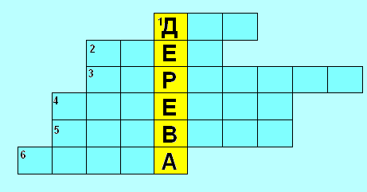
Вед. Ваші варіанти. ( відповіді: Дуб, Ясен, Горобина, Черемха, Яловець, Сосна).
Вед. Надаємо слово нашим учасникам описати одну із запропонованих тварин.
Вед. Журі підводить підсумки 4 туру.
Вед. А ми проведемо гру з глядачами. Вам пропонується завдання відгадати про яку рослину йдеться.
Ці квіткові рослини є одними з найпоширеніших у нашій місцевості. Зацвітають вони в травні , виростають із цибулинок. На стеблі по одній квітці. Яка це рослина? (Тюльпан )
Вед. Надаємо слово журі.
Вед. Отже, найменшу кількість балів отримав учасник ………. Дякуємо за участь.( Вручення призів)
Вед. Ми маємо двох фіналістів, а хто з них стане переможцем гри ми дізнаємось провівши останній тур.
Ми переходимо до 5 туру «Ерудит»
Вед. Вам пропонується слово « Листкорозміщення ». Використовуючи літери цього слова ви повинні скласти слова на біологічну тематику. За кожне правильне слово ви отримуєте 1 бал.
Вед. Слова складати лише іменники в однині в називному відмінку. Якщо співпадають слова учасника і помічника, то учасник отримує додатково 1 бал.
Вед. А ми проведемо гру з глядачами.
Розташувавши правильно букви, прочитаєте назви тварин.
Наприклад: росноіг.
Розташувавши літери в правильному порядку дістанемо слово носоріг
Вед. Наступні літери – СЯЛИЦИ. Ваші варіанти відповідей.
Вед. ДЕМЬВІД -- Ваші варіанти відповідей.
Вед. ЛОНС -- Ваші варіанти відповідей.
Вед. Дякуємо глядачам за активну участь в конкурсах.
Вед. Ми надаємо слово учасникам.
Вед. Журі підводить підсумки.
Вед. А глядачі можуть спробувати скласти слова на біологічну тематику використовуючи літери слова «Листкорозміщення» .
Вед. Надаємо слово журі.
Вед. Отже, переможцем нашої гри «Зоряний час» став ……… Привітаймо його!
Вед. Дякуємо за увагу. Допобачення. Вед. До нових зустрічей!

Урок-гра з біології «Плазуни»
Мета уроку: розширити знання учнів про представників класу Плазуни; показати їх різноманітність, особливості будови та процесів життєдіяльності, пристосованість до середовища; вчити працювати з додатковою літературою; розвивати вміння порівнювати представників різних рядів одного класу, пізнавальний інтерес; виховувати бережливе ставлення до живого.
Обладнання: таблиці, малюнки, листівки, виставка тематичної літератури, стінні газета
Хід уроку
Для проведення уроку клас ділиться на групи. Ведучий, журі – вчитель. Команди обирають назви і капітана.
Умови набору балів:
- Правильна відповідь на запитання;
- Хто швидше і правильно відповість на завдання паузи
Питання на роздатковому матеріалі, капітани по черзі витягають одне питання, обдумують всі члени команди, відповідають по черзі. На запитання паузи відповісти може член будь-якої команди.
Отже, всі умови відомі, почали.
1 запитання. Народжений повзати літати не може. Чи завжди справедливий цей вислів?
Відповідь Ні, є літаючі ящірки з родини агама. Вони мають складку між передніми і задніми кінцівками, їх крила нагадують крила метелика. Живуть на деревах.
Пауза «Кулінарна»
Як готується черепаховий суп? Учні дають різні версії, але вірна відповідь така: Австралійські аборигени готують суп з черепахи на свято «кумаорі». Голову, шию і передні кінцівки відсікають. Все, що залишилося, чистять і заправляють у панцир. Засипають піском, готують на розжареному камінні під шаром бананового і пальмового листя. На ранок у широкій панцирній чаші утворюється густий, ароматний суп. Смакують його ложками, виготовленої з міцної трави.
2 запитання. Яка тварина загине від голоду, якщо їжу не занурити у воду?
Відповідь Болотяна черепаха. У неї відсутні слинні залози, тому може перетравлювати лише зволожену їжу.
Пауза « Легенди і плазуни»
Які ви знаєте легенди про плазунів?
Приклади легенд наводяться учителем, якщо учні не знають
Господь прокляв її й каже: «Віднині ти будеш новою твар’ю на землі й на весь свій вік лазитимеш на череві й без одежі». Жінка полазила гадюкою й розплодила згодом гадюк од себе по всьому світу (Старобільський повіт). У той час, як усі інші тварі з любов’ю ставляться до своїх дітей, гадюка щоразу, після того як виплодить гадюченят, обів’ється разом з ними , і тоді почне їх поглинати одне за одним. Яке гадюченя впаде на землю і встигне втекти, те тільки й залишиться жити. Якби вона не зжирала своїх гадюченят, то гадюк розвелося б сила-силенна. Це вже так Бог дав. Та настануть такі часи, що всього намножиться незлічима кількість — і звіра всякого, і людей, — і їстимуть тоді звір звіра, а люди — людей.
Гадюки дуже отруйні і страшенно люті. Кажуть, що гадюка, вкусивши людину, відразу ж квапиться до води; і якщо лиш вона приповзе до води раніше, ніж прийде той, кого вона вкусила, то вже нібито ніяк не можна порятуватися від смерті. Тому радять усім, кого вкусила гадюка, якомога швидше бігти до ріки або найближчого колодязя і занурити вкушене місце у воду (Літинський повіт). У Старобільському повіті кажуть, що коли гадюка вкусить людину, то треба її зразу ж убити, відірвати голову й прикладати її до ранки, аби врятуватися; а якщо не вб’єш, тоді вона поповзе до води і нап’ється, після чого, якщо вдруге вкусить гадюка цю ж саму людину, вона неодмінно помре. Дуже дієвим також засобом від укусу гадюки визнають трикратне прочитання назад молитви Господньої.
Якщо хтось прислужиться гадюці, вона не залишиться невдячною.
Діставши відставку, поверталися два солдати зі служби додому — один верхи на коні, а другий безкінний. Застала їх ніч у степу. Прокидаються вони вранці, й бачать: облягла їх навкіл змія — така величезна, як гора. Сидять вони в цьому страшному колі й плачуть. Коли зненацька змія відкинула трошки отак убік хвостика. «Ну, — каже піший солдат до другого, — ти — з конем, то драпай, може, втечеш». Щойно той виїхав, змія знову замкнула коло. Потім розвернулася вся й ну кланятися й пищати — от-от мало не забалакає та весь час кличе солдата за собою. Солдат якось уже там подав їй знак, що згоден. Ось змія поповзла собі, а він за нею, за нею. Прилізла до нори і як запищить! А з нори як вискочить друга змія, й почали вони битися. Солдат прицілився і вправно зніс голову тій, яка вискочила з нори. Друга змія почала тоді кланятися йому та дякувати. Потім швидко поповзла й наздогнала десь крамаря (торговця красним товаром), вбила його й пригнала солдатові коня з возом.
3 запитання. У Стародавньому Єгипті їх вважали священними. Тепер майже знищено. Про кого йде мова? Відомі численні випадки канібалізму серед цих тварин – поїдання яєць і молодих тварин батьками
Відповідь Нільський крокодил
Пауза « Здоров’язберігаюча»
В Україні зустрічається 2 види отруйних змій – гадюка звичайна і гадюка степова. У них досконалий отруйний апарат. У звичайному стані 2 отруйні зуби, розміщені на верхній щелепі, відігнуті назад. Це дає можливість мати отруйні зуби більшої довжини, а отже, і вражати здобич більшого розміру. У звичайної гадюки при довжині тіла 60 см зуб має довжину 5 см. Також у них є отруто провідні канали.
Тож яка перша допомога при укусі змії?
1. Не панікувати
Якщо дитину чи когось з друзів на природі вкусила змія, правило № 1: не панікувати самому і заспокоїти потерпілого. Від переживань і інтоксикація настає швидше, і людина в паніці не зможе правильно та швидко надати першу допомогу.
«Від укусу змій не буде миттєвих фатальних наслідків. Найкращий варіант, якщо постраждалого доставлять до лікарні за 15-20 хвилин, тоді у нього менше розвинеться інтоксикація. Коли такої можливості нема, в запасі є приблизно дві години. За цей час ще не виникнуть серйозні проблеми з кінцівками, але що швидше потерпілого доставлять до лікарні, то краще».
2. Знерухомити кінцівку
Якщо змія вкусила в лісі чи в горах, для знерухомлення руки чи ноги підійдуть будь-які підручні засоби: палиця, парасоля, а замість бинта - хустка, хустинка, поясок, шнурок, бо, що більше постраждалий рухає кінцівкою, то більше скорочуються м’язи і отрута більше всмоктується у кровоносну й лімфатичну системи.
3. Місце укусу промити питною водою
Якщо місце укусу дуже забруднене, а засобів дезінфекції під руками нема, то рану слід промити питною водою і якнайшвидше доставити людину в найближчу лікарню.
4. Не відсмоктувати отруту
Місце укусу у жодному разі не можна розрізати, припікати. Не можна накладати джгут і відсмоктувати отруту, бо лише згаєте час, а це призведе до погіршення стану потерпілого.
5. Покласти щось холодне
Коли змія вкусила поблизу житлових будинків чи відпочивальники виїхали на природу з міні-холодильником, на місце укусу слід покласти холод – це сповільнить розповсюдження отрути.
6.Побільше пити води
Потерпілому слід якомога більше води, скільки він зможе випити, це зменшить інтоксикацію.
4 запитання. Чому місісіпський алігатор, з’ївши здобич, обливається гіркими слізьми?
Відповідь
Всі ви чули відомий "крилатий" вислів - "крокодилячі сльози". Пішло воно у мові через те, що довгий час вважалося, що крокодил, поїдаючи свою жертву, обов'язково проливає над нею гіркі сльози. Вчені, зважившись з'ясувати, чи так це насправді, уважно поспостерігали за кількома крокодилами і переконалися в тому, що під час їжі крокодили справді плачуть. Проте відбувається це зовсім не тому, що крокодили відчувають жалість до власної жертви (цього від них навряд чи дочекаєшся!), а лише тому, що їм необхідно вивести з організму накопичені в ньому шкідливі солі. Для цього у самих очей крокодила природа передбачила спеціальні залози, які "включаються" час від часу, і тоді крокодил плаче. Разом зі сльозами непотрібні речовини залишають організм, а люди в цей час переконують себе в крокодилячій милості.
Пауза « Циркова»
Чому змії слухаються факірів?
Із зміями люблять виступати факіри. Вони знають, що при яскравому світлі кобри погано бачать і роблять неточні викиди отрути. Однак, незважаючи на це, мало хто з факірів помер своєю смертю. Англійський лікар впродовж 15 років спостерігав за 21 факіром. За цей час 19 з них померли від укусів змій.
Європейці вірять, що змію може заворожити музика. Насправді кобра зберігає войовничу позу, доки існує загроза. Факір ледь помітними розкачуваннями свого тіла примушує тварину в очікуванні нападу рухатися за ним, що створює ілюзію танцю.
5 запитання
Про те, що збирають зміїну отруту знають усі. Як це відбувається?
Відповідь В давнину зміям давали кусати губку, і, оскільки отрута добре розчиняється у воді, заливали її водою, а потім випарювали. Зараз її добувають за допомогою електричного струму. Процес називається «доїння». Отруту збирають раз на два-три тижні. За одне «доїння» з великих змій виділяють 500 – 900 мг, а з малих біля 50 мг отрути.
Пауза «Рекордна»
Назвіть найбільших і найменших за розмірами плазунів
Розміри плазунів вельми різноманітні: серед них зустрічаються і справжні велетні, і карлики. Найбільшою за довжиною не тільки серед плазунів, а й серед усіх сучасних наземних хребтових є анаконда — водяний удав, що живе в тропічній Америці. Довжина її досягає понад 11м. Однак трапляються такі екземпляри надзвичайно рідко. Велетнем серед неотруйних змій є сітчастий пітон, максимальна довжина якого 10 м.
Є гіганти серед крокодилів, ящірок і черепах. Найбільшими крокодилами є нільські. Деякі з них досягають у довжину 10 м. Серед ящірок найбільші — варани, зокрема гігантський або комодський, варан. Окремі екземпляри цих хижих ящірок досягають у довжину понад 3 м і важать до 2 ц. Смугастий варан — водолюбна ящірка, що живе в Південно-Східній Азії, — завдовжки до 2,5 м, нільський варан — до 2 м.
Велетнями серед наземних черепах є слонова черепаха, що живе на островах Галапагос, і гігантська з деяких островів Індійського океану. Вага окремих екземплярів цих черепах досягає 200 кг і навіть 400 кг, довжина їх спинного панцира становить 1,5 м. Серед морських черепах бувають ще більші види. Це зелена, або супова, черепаха і шкіряста черепаха. Максимальна довжина першої — 1,4 — 1,5 м, вага — 400 кг, максимальна довжина другої — 2-2,5 м, вага — 500 кг.
Найменшими плазунами на Землі є гекони, що належать до ящірок. Зокрема, круглопалі гекони мають довжину 3,5 — 4 см. Американський натураліст Д. Клінджел виявив на острові Інагуа (Багамський архіпелаг) круглопалого гекона такого розміру, що він легко уміщався всередині знятого з пальця перстня. Невеликі розміри в європейського листопалого гекона — лише 7 см.
Близькими родичами ящірок є хамелеони. Хамелеон мала брукезія, поширений на острові Нусі-Бе (поблизу Мадагаскару),- один з найменших плазунів у світі. Максимальна довжина дорослих особин цього виду разом з хвостом — 4,5 см.
Пігмеєм серед змій слід вважати сліпунів з роду реутері, що також живуть на острові Нусі-Бе. Довжина їх не перевищує 10 см. Така сама довжина у карликової змії, або каламарі!*, з островів Калімантан і Суматра. З отруйних змій найменша африканська карликова гадюка, що живе у пустелях Калахарі й Наміб. її довжина — 30 см.
Є карлики й серед черепах. Так, довжина наземних плоских черепах з Південної Африки становить не більше 10-11 см. Дрібними крокодилами можна вважати гладколобих кайманів з Південної Америки, довжина яких не перевищує 1,5 м.
Підведення підсумків конкурсу, визначення результатів
Від того, що ми знаємо, залежить ким ми станемо Ж.Ростан

Урок-гра «Грибничок»
Мета: узагальнити і систематизувати знання учнів про царство Гриби; виявити вміння знаходити спільні ознаки у представників царства Рослини і Тварини; перевірити знання учнями основних термінів та вміння розрізняти їстівні та отруйні гриби.
Тип уроку: урок узагальнення й систематизації знань.
Хід уроку
Урок відбувається у формі змагання між трьома командами. Кожна команда обирає свого капітана.
Журі, що оцінюватиме змагання, складається з трьох-чотирьох учнів, які мають ґрунтовні знання про гриби і можуть контролювати правильність відповідей команд.
Завдання І (домашнє)
Кожна команда має надати знаки, які вона виготовляє заздалегідь (аналогічно дорожнім знакам, утім, вони мають стосуватися до грибів, їх значення в екосистемах, правил збору грибів).
За цей конкурс команди можуть отримати щонайбільше 3 бали.
Завдання ІІ
Скласти схему “Ознаки подібності грибів із рослинами і тваринами”
На чистих картках учні записують по одній ознаці, яка вказує на подібність грибів з рослинами чи тваринами.
На оцінку впливають швидкість та кількість правильно названих ознак.
Спільні ознаки грибів з:
рослинами
- Прикріплений спосіб життя;
- Необмежений ріст;
- Міцна клітинна оболонка.
тваринами
- Хітин у складі клітинної оболонки;
- Відсутність хлорофілу в клітинах;
- Гетеротрофний спосіб живлення;
- Наявність в обміні речовин сечовини;
- Утворення запасної речовини — глікогену.
Завдання 3
Кожна команда має набір карток з відповідями, які вони підіймають, відповідаючи на запитання. За кожну правильну відповідь команда дістає один бал.
Запитання 4
- До якого царства живих організмів належать дріжджі?
(Гриби.)
- Як називається група організмів, тіло яких складається з гриба та водорості?
(Лишайники.)
- Як називають співжиття грибів з коренями рослин?
(Мікориза.)
- Як називаються гриби, що живляться рештками відмерлих організмів?
(Сапрофіти.)
- Де утворюються спори у шапкових грибів?
(На шапці.)
- Як називаються вирости, за допомогою яких гриби-паразити прикріплюються до субстрату?
(Гаусторії.)
- Як називаються нитчасті утворення, сукупність яких складає грибницю?
(Гіфи.)
- Як у нижчих грибів називаються органи, де утворюються спори?
(Спорангії.)
- Як називається гриб, що оселяється на стовбурах дерев і призводить до їх загибелі? (Трутовик.)

Завдання 5
Командам слід швидко дати відповідь на поставлене запитання “так” чи “ні” (правильна відповідь оцінюється в І бал).
Запитання для першої команди
- Наука, що вивчає гриби, — мікологія. (Так.)
- Тіло слизовиків не має постійної форми і називається слань. (Ні.)
- Шапковим грибом властиве утворення мікоризи. (Так.)
Запитання для другої команди
- Шапкові гриби поділяються на трубчасті та пластинчасті. (Так.)
- Гриби належать до гетеротрофних організмів. (Так.)
- На трубках та пластинках шапкових грибів утворюється насіння. (Ні.)
Запитання для третьої команди
- Вегетативне тіло лишайників називається плазмодієм. (Ні.)
- Плодове тіло шапкових грибів складається зі щільно переплетених гіфів. (Так.)
- Мукор належить до вищих грибів. (Ні.)
Завдання 6
Команди мають завдання: розробити поради грибникові-початківцю. На виконання — 2-3 хв. Оцінювання відбувається згідно з кількістю і правильністю складених порад.
Поради грибникові-початківцю
- Збирайте лише ті гриби, про які Вам точно відомо, що вони їстівні. Тих грибів, у яких Ви сумніваєтеся, не збирайте.
- Перед уживанням в їжу ще раз добре перегляньте зібрані гриби, відкидаючи старі, червиві та сумнівні.
- Пластинчасті гриби (особливо сироїжки), намагайтеся зрізати з ніжкою, щоб переконатися, що в ній немає плівчастого кільця. Пам'ятайте, що серед пластинчастих їстівних грибів таке кільце мають тільки опеньки та печериці.
- Збираючи печериці, особливу увагу зверніть на колір пластинок. Він має бути від ясно рожевого до брунатного (аж ніяк не білого!).
- Ніколи не куштуйте сирих грибів, особливо якщо ви в них сумніваєтеся.
- Найкраще збирати гриби рано-вранці. Гриби, зібрані в цей час, — свіжі, міцні й стійкі під час зберігання.
- Будьте дбайливими господарями в лісі. Не виривайте грибів “із коренем”, а зрізайте їх ножем, щоб не пошкодити грибниці — дуже ніжної підземної частини гриба. Пам'ятайте, що одна грибниця дає кілька плодових тіл, і руйнування її призводить до припинення росту грибів у цьому місці.
(Підбиття підсумків, визначення переможців та оцінювання навчальних досягнень учнів.)

Брейн-ринг «Роль риб у водних екосистемах. Їх значення у житті людини»
Мета уроку: навчальна: розширити знання учнів про різноманітність риб, дати характеристику основним надрядам і рядам кісткових риб, особливу увагу звернути на основні особливості риб, показати різноманітність риб у зв’язку з пристосуванням до середовища життя;
розвиваюча: удосконалювати розумові здібності, здатність до самостійного мислення, формувати вміння виділяти головне, узагальнювати, логічно мислити, розвивати увагу та уяву учнів, фантазію, уміння визначати користь та шкоду організмів; розвивати спостережливість, увагу, логічне мислення та уміння робити відповідні висновки і узагальнення;
виховна: виховувати бережливе ставлення до організмів, які оточують людину та організмів, що використовуються у господарстві, а також цікавість до предмета ,відповідальність за доручену справу.
Базові терміни та поняття: прохідні риби, екосистеми, значення риб в екосистемах, значення риб для людини.
Тип уроку: урок – брейн-ринг.
Форма проведення: урок
Місце проведення: класна кімната.
Обладнання і наочність: фото – презентація, картки із завданнями, таблиця «Різноманітність кісткових риб», підручник , зошити ,картинки риб.
Методи і методичні прийоми: Інформаційно – рецептивний:
1)словесний: розповідь – пояснення, опис, бесіда, робота з підручником.
2) наочний: ілюстрація, демонстрація, ТЗН.
Проблемно-пошуковий: постановка проблемного питання, активізація уваги та мислення, закріплення вже набутих знань.
Міжпредметні зв’язки : географія, історія.

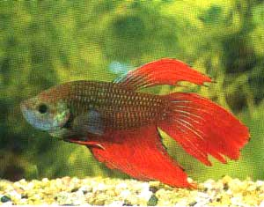
Структура уроку
- Організаційний момент ( 1 хв)
- Мотивація навчальної та пізнавальної діяльності учнів ( 5 хв)
- Перевірка домашнього завдання ( 25 хв)
- Вивчення нового матеріалу ( 5 хв)
- Узагальнення і закріплення вивченого матеріалу (6 хв)
- Підсумки уроку ( 2 хв)
- Домашнє завдання ( 1 хв)

Хід уроку
- Організаційний момент( 1 хв)
Привітання вчителя з класом. Перевірка готовності до уроку.
Добрий день, шановні учні, починаємо
урок!
Сподіваюсь на співпрацю і на цілий
шквал думок.
У вас нове на кожнім кроці – ви ж такі
ще молоді!
Почувайтесь на уроці, ніби риби у
воді.
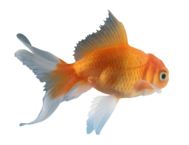
- Мотивація навчальної та пізнавальної діяльності учнів ( 5 хв)
- Великий систематик Карл Лінней зазначив у своїй «Системі природи»: «Якби ви не бачили риб, чи могли б ви повірити, що такі істоти дійсно існують?!».
Надзвичайна пристосованість риб до умов життя не може не викликати захоплення в кожного, хто знайомиться з дивовижною різноманітністю цієї групи тварин. Риби мають різноманітну форму, деякі – навіть фантастичну, різні розміри, забарвлення тіла, прекрасно володіють здатністю пристосовуватися до умов навколишнього середовища. У цього класу тварин було достатньо часу, щоб створити таке біорозмаїття. Адже риби з’явилися на Землі близько 435 мільйонів років тому.
- Перевірка домашнього завдання ( 25 хв)
- Для перевірки домашнього завдання ми поділимося у 2 команди і проведемо гру брейн –ринг. Пропоную вам створити команди і вибрати капітанів. Під час цієї гри ми з вами дізнаємося про різноманітність риб, роль риб у природі та житті людини, узагальнимо усю необхідну інформацію.
- В нашій грі приймають участь 2 команди.
- Перша команда - "Юні біологи". Девіз: "Ми завжди вперед йдемо і удар Вам завдаємо".
- Друга команда: "Природознавці." Девіз: "Хай розум переможе силу".
Правила гри:
- На обговорення питання даємо З0 секунд.
- Гра складається з 5 етапів, кожен з яких оцінюється певною кількістю балів.
- За цей час команда повинна знати відповідь, а капітан підняти руку.
- Капітан вирішує, хто буде відповідати.
- Якщо команда дала невірну відповідь, друга команда має можливість відповісти.
Перший етап. Біологічна гра: «Вперед за пригодами!»
Завдання 1 (мах - 7 б.)
На дошці прикріплені картки із назвами таксонометричних одиниць, але в неправильній послідовності.
Визначте місце риб у системі органічного світу.
Надклас
Риби
Черепні ,або Хребетні
Хордові
Багатоклітинні
Тварини
Еукаріоти
Клітинні організми
Підтип
Тип
Підцарство
Царство
Імперія
Надцарство
Місце риб у системі органічного світу

Завдання 2 ( 7 балів)
1.Назвіть характерні риси класу Хрящові риби.
2.Як побудовані покриви тіла хрящових риб?
3. Як побудовані зябра хрящових риб?
4.Які особливості розмноження хрящових риб?
5.Які особливості будови притаманні акулам?
6.Чим будова скатів відрізняється від будови акул?
7.Які хрящові риби мешкають в Азовському та Чорному морях?
- З цими завданнями ви гарно впоралися, тому кожна команда має певну кількість балів, за правильні відповіді.
Другий етап « Що в скриньці?»
А тепер зверніть увагу на цю чорну скриню і спробуйте за моїми підказками відгадати що в ній?
- Ці тварини виведені уперше в Китаї і надійно приховувалися за стінам замків китайських імператорів.
- В Європі уперше з’явилися тільки в 17ст. У Росію потрапили з Китаю як подарунок царю Олексію Михайловичу. Цар звелів посадити їх у кришталеві чаші.
- У гарних умовах утримання вони можуть жити до 50 років.
- Телескоп, перлина, вуалехвіст, оранда.
- Казковий персонаж, який виконує різні бажання.
Чи ви знаєте, що….
Карась китайський, або Золота рибка, або Карась золотистий (Carassius-auratus) — прісноводна риба з родини Коропових ряду Коропоподібних. Це була одна з перших домашніх риб і є одною з найпопулярніших акваріумних риб тепер. Відносно невеликий представник родини коропових (яка також включає коропа, ляща, жереха, головня, толстолоба тощо), золота рибка — родом зі Східної Азії і вперше одомашнена в Китаї більше тисячі років тому. Від них і веде свій родовід золота рибка з усіма її різновидами. Золота рибка була завезена в Європу в кінці XVII століття. Мутації, які призвели до золотої рибки відомі також у інших коропових видів, таких як короп і лин. Є багато різновидів домашніх золотих рибок.
Третій етап « Встигнути за 90 секунд»
За 1,5 хв. Учасники відповідають на запитання. Кількість балів визначаються кількістю вірних відповідей
- До якого типу тварин належить надклас Риби? (Хордові)
- Які класи належать до надкласу Риби? (Хрящові та Кісткові)
- Яку форму тіла мають риби? (Оптічна)
- Який орган допомагає утримуватися в товщі води кістковим рибам? (Плавальний міхур)
- Який орган дихання властивий рибам? (Зябра)
- Чим вкрита шкіра риб? (Лускою)
- Який орган чуття у риб служить для сприйняття течії води?
- Яку назву має процес метання самками ікри з подальшим заплідненням її сім'яною рідиною самців?(запліднення)
- Температура тіла риб залежить від температури навколишнього середовища, отже риби – це …
- Чому важко тримати в руках живу рибу?(вкрита слизом)
- Як називається розділ зоології, який вивчає риб? (Іхтіологія)
- Де живуть риби? (Виключно у водному середовищі)
- З яких відділів складається тіло риб? (Голова, тулуб, хвіст)
- Що розміщено на голові риб? (Ніздрі, ротовий отвір обмежений щелепам, пара очей, Хрящові риби-передня частина голови – рило, ротовий отвір - поперечний оточений щелепами, пара отворів бризкальця, очі)
- Як рухаються риби у воді? (За допомогою плавців)
- Яку роль відіграють плавці?
- Які бувають плавці? (Парні й непарні)
Четвертий етап: «Вгадай рибку»
Учасникам команд надається конверти з малюнками риб. Потрібно назвати вид та до якого ряду відноситься. За кожну правильну відповідь 2 бали.
П’ятий етап: «Битва капітанів»
Учасникам пропонується гра « Склади пазл ». Правильна відповідь 2 бали Ви отримуєте пазли, завдання просте – скласти зображення риби - представника одного з вивчених рядів і сказати її назву.
Підведення підсумків гри, оцінювання учасників команд.
Кількість набраних балів | Оцінка |  | Кількість набраних балів | Оцінка
22 | 12 | 10-11 |  | 6
20 | 11 | 8-9 |  | 5
18-19 | 10 | 6-7 |  | 4
16-17 | 9 | 4-5 |  | 3
14-15 | 8 | 2-3 |  | 2
12-13 | 7 | 1 |  | 1
_____________(оцінка)
- Вивчення нового матеріалу ( 5 хв)
Складання схем: « Позитивне і негативне значення риб»

Назвіть негативне значення риб , спираючись на ваші знання з біології. Як уникнути проблем?
Передбачувані відповіді: отруйні риби, хижі ,проміжні хазяї паразитичних червів, електричні скати та інші. Необхідно дотримуватись правил безпеки життєдіяльності та правил гігієни.

Небезпеки, які загрожують життю риб:
- масштабний промисловий відлов риби;
- аварії танкерів;
- промислові відходи, які скидаються в водойми;
- небезпечні методи та знаряддя лову;
- вилов під час нересту;
- замори;
- вилов рідкісних риб.
Основні заходи щодо охорони й відтворення риб здійснюються саме в цих напрямках.
- Узагальнення і закріплення вивченого матеріалу (6 хв)
- В акваріум до сліпої щуки впустили нехижих риб, не бачити їх щука без промаху переловила усіх. Як вона їх виявила?
- У романі О. Бєляєва юнаку пересадили зябра молодої акули і створили Іхтіандра . Чи дійсно це може бути?
- Видатний океанолог Жак-Ів Кусто назвав роман про риб “У світі безмовності”. Чи вірно це?
- Підсумки уроку ( 2 хв)
- Що ви дізналися сьогодні на уроці?
- Що вам запам’яталося?
- Про які ви почули вперше?
- Домашнє завдання ( 1 хв)
Прочитати відповідний параграф у підручнику.
Творче завдання (одне на вибір):
1.Складіть свою програму збереження риб.
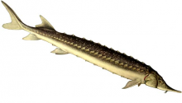
2. Складіть колаж на тему: «Рибне господарство».

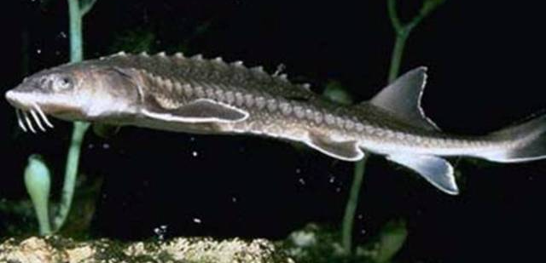

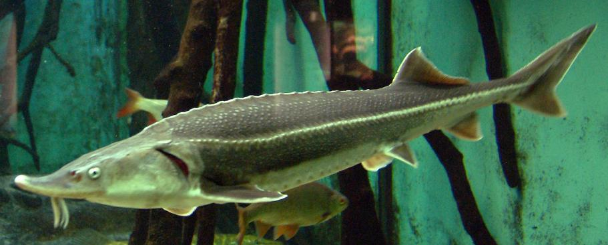

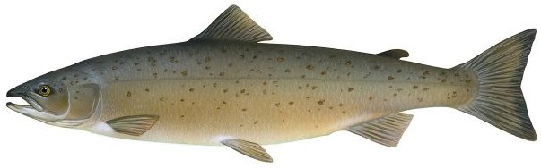

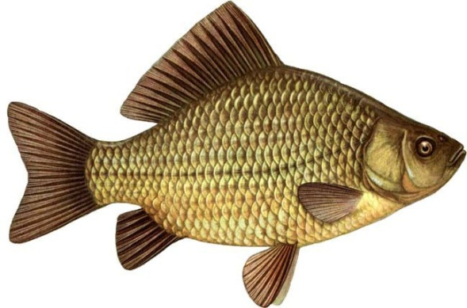
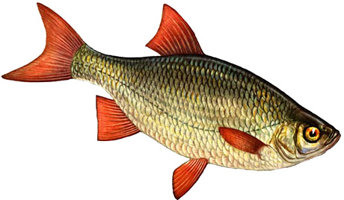
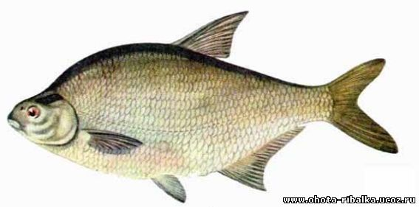

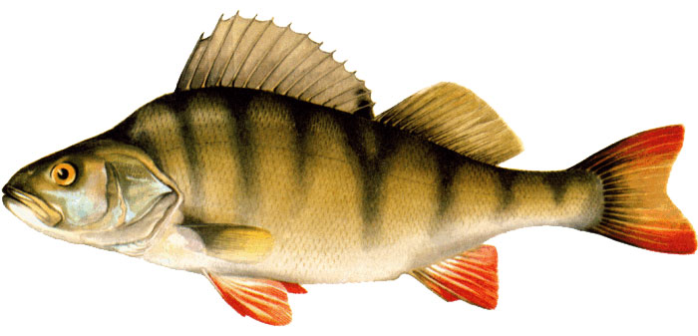

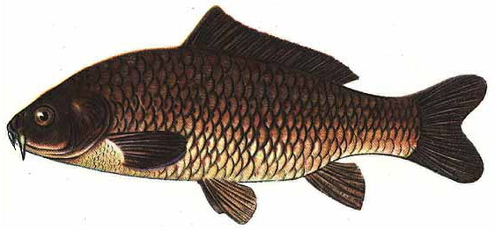

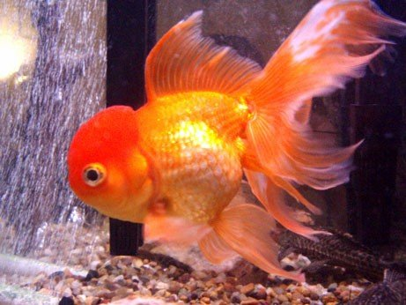

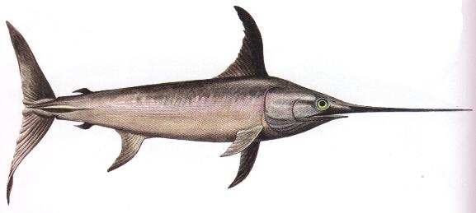

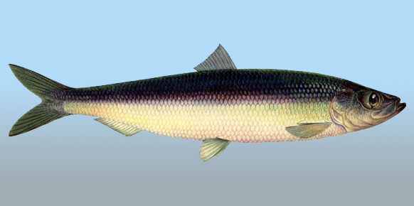

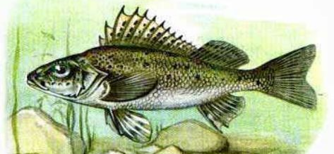

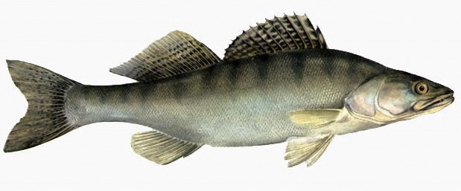

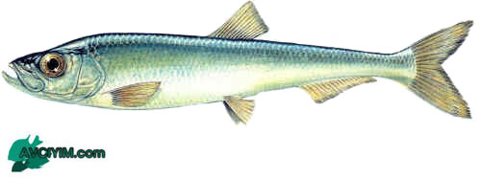

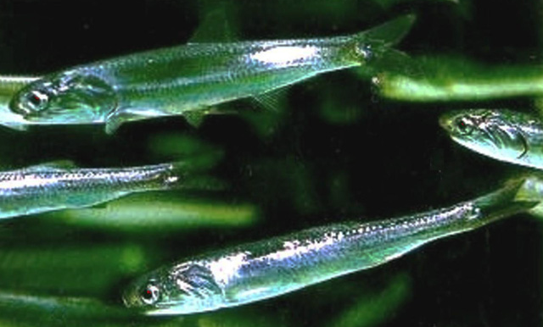

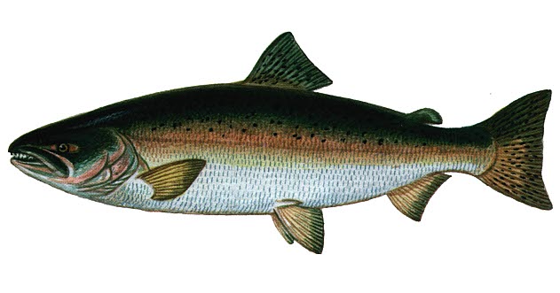

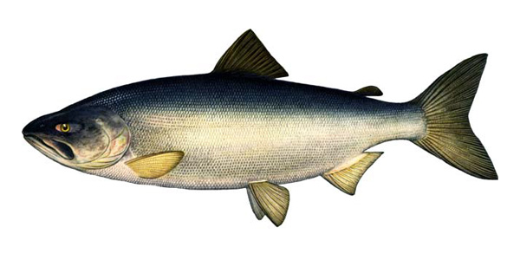

Література:
- «Біологія» Шкільний світ, №17, вересень,2017.
- «Біологія» Шкільний світ, №9, травень,2017.
- Ігрові форми діяльності на уроках біології. Частина І. -Х. :Вид .група «Основа»,2011.-95.
- Освіта.уа 18.06.2008.автор В.Кукушк. Ігрові теології а уроках.
- Інтернет-джерела.

